


بحث ماجستير :

أثر استخدام الذكاء الاصطناعي في تحسين تجربة العملاء في التسويق

الرقمي دراسة تطبيقية على شركات التجارة الإلكترونية في الخليج العربي

إعداد :
اشواق الاسمري

تحت إشراف :
د/ محمد عويس
العميد الاكاديمي : د / شيرين كدواني

العالم الدراسي : ٢٠٢٥م

الجزء الأول : التمهيد

الاهداء

إلى من غرست في قلبي حب العلم ، ووقفت بجانبي في كل لحظة ، أمي الحبيبة...
إلى من علّمني الصبر والاجتهاد ، وكان سندًا لي في مسيرتي ، والدي الغالي...
إلى أساتذتي الكرام الذين لم يبخلوا بعلمهم وتوجيههم...
إلى إخوتي وأصدقائي الذين كانوا مصدر دعم وإلهام...
إلى كل من آمن بي وشجّعني على المضي قدمًا...

أهدي ثمرة هذا الجهد المتواضع ، راجيًا من الله أن يجعل فيه نفعًا ، وأن يكون لبنة في بناء مجتمع العلم والمعرفة..

قائمة المحتويات
الجزء الأول : التمهيد | ٢
الاهداء | ٣
قائمة المحتويات | ٤
قائمة للجداول والاشكال | ٧
الجزء الثاني: الإطار النظري للدراسة | ٨
المقدمة | ٩
خلفيه الدراسة | ٩
دوافع اختيار الموضوع | ١٠
أهمية الدراسة | ١٠
أهداف الدراسة | ١١
مشكلة الدراسة | ١٢
تساؤلات الدراسة | ١٢
فروض الدراسة | ١٢
مفاهيم الدراسة | ١٣
المجالات | ١٣
الفصل الأول: الإطار المنهجي للدراسة | ١٤
نوع المنهج المستخدم | ١٤
أدوات جمع البيانات | ١٥
العينة | ١٦
الفصل الثاني : المتغير الأول – الذكاء الاصطناعي في التسويق الرقمي | ١٨
الفصل الثالث: المتغير الثاني – تجربة العملاء | ٢٢
الجزء الثالث: الدراسة التطبيقية | ٢٧
الفصل الرابع : الإجراءات التطبيقية | ٢٨
تصميم الاستبانة | ٢٨
توزيعها | ٢٩
جمع البيانات | ٣٠
الفصل الخامس : نتائج الدراسة الميدانية | ٣٢
تحليل البيانات إحصائيا | ٣٣
عرض النتائج | ٣٤
الفصل السادس : مناقشة النتائج | ٤٠
مقارنة بالمتغيرات والدراسات السابقة | ٤٣
الفصل السابع : التوصيات المقترحات الخاتمة ، والمراجع | ٤٤
الخاتمة | ٤٦
الجزء الرابع: الملاحق | ٤٨
قائمة المراجع (APA7) | ٤٩
الاستبيان | ٥٠
جداول التحليل | ٥١
ملخص بالعربية | ٥٣
ملخص بالإنجليزية. | ٥٣

- قائمة للجداول والاشكال :
قائمة للجداول
عنوان الجدول | رقم الصفحة
جدول رقم ١ : الاساليب الاحصائية والهدف من استخدامها | ٣١
جدول رقم ٢ : الخصائص الديموغرافية لأفراد العينة | ٣٢
جدول رقم ٣ : تحليل بيانات متغير الذكاء الاصطناعي في التسويق الرقمي | ٣٥
جدول رقم ٤ : تحليل بيانات متغير تجربة العملاء | ٣٧
جدول رقم ٥ : ملخص نتائج الدراسة الميدانية | ٣٩

قائمة للأشكال
عنوان الشكل | رقم الصفحة
الشكل ١ : التوزيع النسي للعينة حسب الجنس | ٣٣
الشكل ٢ : التوزيع النسي للعينة حسب الفئة العمرية | ٣٤
الشكل ٣ : التوزيع النسي للعينة حسب الدولة | ٣٤
الشكل ٤ : التوزيع النسي للعينة حسب الصفة | ٣٥
الشكل ٥ : المتوسطات الحسابية لاستخدام أدوات الذكاء الاصطناعي | ٣٧
الشكل ٦ : المتوسطات الحسابية تقيم تجربة العملاء حسب ابعاد التفاعل | ٣٦

الجزء الثاني : الإطار النظري للدراسة

- المقدمة :

أدى التطور التكنولوجي المتسارع في العقود الأخيرة إلى تحولات عميقة في كافة المجالات ، لاسيما في القطاع التسويقي الذي بات يعتمد بشكل كبير على المنصات الرقمية في التواصل مع العملاء وتقديم الخدمات . وفي هذا السياق، برز الذكاء الاصطناعي كأداة فعّالة ومبتكرة تعزز من فعالية الأداء التسويقي وتقدم فرصًا جديدة لفهم احتياجات العملاء وتخصيص المحتوى والخدمات بناءً على سلوكهم وتفضيلاتهم .
وتعد تجربة العميل من أهم مؤشرات النجاح في البيئة الرقمية الحديثة ، حيث تعكس مدى قدرة الشركات على تلبية توقعات المستهلكين و تحقيق الرضا والولاء . ونظرًا لتزايد الاعتماد على التجارة الإلكترونية في منطقة الخليج العربي ، تتزايد الحاجة إلى دراسة تطبيقات الذكاء الاصطناعي ودورها في تحسين تجربة العملاء في هذا السياق المحلي .

- خلفية الدراسة

تشير الاتجاهات العالمية في مجال التسويق الرقمي إلى توجه واسع النطاق نحو توظيف الذكاء الاصطناعي لتحليل البيانات الضخمة والتفاعل مع العملاء بصورة أكثر فاعلية . وقد أصبحت أدوات مثل المحادثات الآلية (Chatbots) ، أنظمة التوصيات ، التحليل التنبؤي ، والتخصيص الذكي من العناصر الأساسية في الاستراتيجيات التسويقية .
في المقابل ، فإن تجربة العميل الرقمية تمثل حجر الزاوية في تحقيق الميزة التنافسية والحفاظ على ولاء المستهلك . وتعد شركات التجارة الإلكترونية في منطقة الخليج من بين الكيانات الساعية لتبني هذه الأدوات التقنية ، ما يبرز أهمية دراسة هذا الموضوع محليًا .

- دوافع اختيار الموضوع

- الندرة النسبية للدراسات التطبيقية التي تربط بين الذكاء الاصطناعي وتجربة العميل في البيئة الخليجية.
- الأهمية الاستراتيجية للذكاء الاصطناعي في مستقبل التسويق الرقمي.
- توجه الشركات نحو تخصيص تجربة العميل لزيادة الولاء وتحسين معدلات الاحتفاظ.
- الرغبة في سد الفجوة البحثية من خلال دراسة تحليلية مبنية على بيانات ميدانية.

- أهمية الدراسة

أولًا : الأهمية النظرية
تُسهم الدراسة في تطوير المعرفة العلمية من خلال توظيف نظريات معاصرة لتحليل العلاقة بين الذكاء الاصطناعي و تجربة العميل ، وتقديم إطار نظري متكامل يمكن الاستفادة منه في دراسات مستقبلية.

ثانيًا : الأهمية العملية
- مساعدة الشركات الخليجية على تحسين استخدام تقنيات الذكاء الاصطناعي.
- تقديم توصيات عملية حول أفضل الممارسات لتخصيص تجربة العميل.
- دعم استراتيجيات التسويق الرقمي القائمة على التحليل البياني الذكي.

ثالثًا : الجهات المستفيدة
- شركات التجارة الإلكترونية.
- المختصون في التسويق الرقمي.
- الجامعات والباحثون.
- صناع القرار في قطاع التحول الرقمي.

- أهداف الدراسة

- تحليل دور تقنيات الذكاء الاصطناعي في تطوير تجربة العملاء في بيئة التجارة الإلكترونية.
- التعرف على أكثر أدوات الذكاء الاصطناعي استخدامًا في التسويق الرقمي.
- قياس العلاقة بين استخدام الذكاء الاصطناعي ورضا العملاء.
- تقديم توصيات تسويقية قائمة على نتائج ميدانية قابلة للتطبيق.

- مشكلة الدراسة

في ظل التحول الرقمي المتسارع و الاعتماد المتزايد على الذكاء الاصطناعي في الأنشطة التسويقية ، تظل هناك حاجة ملحة لفهم مدى تأثير هذه التقنيات على تجربة العملاء ، خصوصًا في سياق التجارة الإلكترونية الخليجية ، حيث تفتقر المكتبة البحثية إلى دراسات كافية تربط بين الجانبين .
- السؤال الرئيسي :
ما مدى تأثير استخدام تقنيات الذكاء الاصطناعي على تحسين تجربة العملاء في التسويق الرقمي بشركات التجارة الإلكترونية في الخليج العربي؟

- تساؤلات الدراسة

- ما أبرز تقنيات الذكاء الاصطناعي المستخدمة في التسويق الرقمي؟
- ما مدى تأثير الذكاء الاصطناعي على رضا العميل وتفاعله مع الشركة؟
- ما العلاقة بين الذكاء الاصطناعي وتجربة العميل؟
- هل تختلف فعالية الذكاء الاصطناعي حسب نوع الشركة أو حجمها؟

- فروض الدراسة

- توجد علاقة ذات دلالة إحصائية بين استخدام الذكاء الاصطناعي وتحسين تجربة العملاء.
- توجد فروق ذات دلالة إحصائية في تجربة العملاء تعزى إلى حجم الشركة أو نوعها.

- مفاهيم الدراسة

- الذكاء الاصطناعي : مجموعة من الأنظمة والخوارزميات التي تُمكّن الآلات من محاكاة القدرات البشرية كالتعلم واتخاذ القرار والتفاعل مع البيئة الرقمية.
- تجربة العميل : الانطباعات الكلية التي تتشكل لدى العميل نتيجة تفاعله مع العلامة التجارية خلال مراحل رحلة الشراء.
- التسويق الرقمي : استخدام الوسائل التقنية والرقمية لترويج المنتجات والخدمات وبناء علاقات طويلة المدى مع العملاء.

- المجالات

- المجال البشري : موظفو التسويق وخدمة العملاء، إضافة إلى العملاء النشطين لدى شركات التجارة الإلكترونية في الخليج.
- المجال المكاني : دول مجلس التعاون الخليجي.
- المجال الزمني : الفصل الدراسي الثاني من العام الجامعي 2024–2025م.

الفصل الأول : الإطار المنهجي للدراسة
- مقدمة
يمثّل الإطار المنهجي العمود الفقري لأي دراسة علمية ، حيث يوضّح الأسس التي بُنيت عليها الدراسة من حيث المنهج المتبع ، وأدوات جمع البيانات، وطبيعة العينة ، إضافة إلى الأساليب الإحصائية التي تم استخدامها في تحليل البيانات . ويكتسب هذا الفصل أهميته في ضمان مصداقية النتائج وشفافية الإجراءات التي تم اتخاذها للوصول إليها .

- المنهج المستخدم في الدراسة

اعتمدت الدراسة على المنهج الوصفي التحليلي ، وهو أحد المناهج الكمية الشائعة في البحوث الاجتماعية والإدارية . ويقوم هذا المنهج على وصف الظاهرة المدروسة كما هي في الواقع ، ثم تحليل العلاقات بين متغيراتها من خلال البيانات الكمية . وتكمن أهميته في توفير صورة دقيقة ومعمقة عن الظاهرة محل الدراسة ، مما يسمح باستخلاص استنتاجات موضوعية ومدعومة بالأدلة الإحصائية .

وقد اختير هذا المنهج تحديدًا لملاءمته لأهداف الدراسة ، والتي تتمثل في فهم وتحليل العلاقة بين استخدام تقنيات الذكاء الاصطناعي وتحسين تجربة العملاء في بيئة التجارة الإلكترونية الخليجية . كما يتيح هذا المنهج التحقق من الفروض المطروحة من خلال أدوات تحليل إحصائي مثل اختبار (T-Test) ، وتحليل التباين (ANOVA) ، ومعامل الارتباط (Pearson).

- أدوات جمع البيانات

استخدمت الدراسة الاستبانة الإلكترونية المغلقة كأداة رئيسية لجمع البيانات ، وذلك لعدة اعتبارات أهمها :
القدرة على الوصول إلى شريحة واسعة من المشاركين في دول مجلس التعاون الخليجي .
سهولة تصميمها وتوزيعها إلكترونيًا في بيئة الدراسة الرقمية .
تحقيق درجة عالية من الموضوعية والتوحيد في جمع الإجابات .
وقد تم بناء الاستبانة بعناية وفق أدبيات سابقة في الموضوع ، مع اعتماد مقياس ليكر الخماسي لقياس درجة موافقة المشاركين على العبارات المرتبطة بمحوري الدراسة الرئيسيين (الذكاء الاصطناعي وتجربة العملاء) .

توزعت بنود الاستبانة على ثلاثة محاور :

- البيانات الديموغرافية (الجنس ، العمر، الدولة ، طبيعة العلاقة – موظف / عميل ، نوع الشركة ).
- أدوات الذكاء الاصطناعي في التسويق مثل التوصيات الذكية ، روبوتات المحادثة ، التحليل التنبؤي ، والتخصيص الديناميكي.
- أبعاد تجربة العملاء مثل سهولة الاستخدام ، سرعة الاستجابة ، التخصيص ، والرضا العام.
وقد تم عرض الاستبانة على مجموعة من المحكمين الأكاديميين المختصين لضمان الصدق والثبات والمطابقة للأهداف البحثية.

- العينة
تكوّن مجتمع الدراسة من :
الموظفين العاملين في أقسام التسويق وخدمة العملاء لدى شركات التجارة الإلكترونية في الخليج العربي.
العملاء النشطين الذين تفاعلوا مع هذه الشركات خلال الأشهر الستة الأخيرة.
أما عينة الدراسة ، فقد تم اختيارها باستخدام العينة العشوائية الطبقية ، وهي طريقة تساعد في ضمان التمثيل العادل لكافة فئات المجتمع البحثي (من حيث الدولة ، نوع الشركة ، الوظيفة) . وبلغ عدد الاستجابات الصالحة للتحليل الإحصائي (120) استجابة بعد عمليات الفرز والمراجعة .

- الأساليب الإحصائية المستخدمة

لتحليل البيانات المجمعة من الاستبانة ، تم استخدام برنامج SPSS، الذي يُعد من أبرز برامج التحليل الإحصائي في العلوم الاجتماعية ، وتم توظيف عدة أساليب إحصائية كما يلي :
- التكرارات والنسب المئوية : لوصف خصائص العينة.
- المتوسطات الحسابية والانحرافات المعيارية : لتحليل استجابات العينة على بنود محوري الدراسة.
- اختبار (T-Test) : لتحليل الفروق بين مجموعتين (مثل الموظفين مقابل العملاء).
- تحليل التباين الأحادي (ANOVA) : لاختبار الفروق بين أكثر من مجموعة وفقًا لمتغيرات مثل حجم الشركة أو الدولة.
- معامل ارتباط بيرسون (Pearson Correlation) : لقياس قوة واتجاه العلاقة بين استخدام تقنيات الذكاء الاصطناعي وتجربة العملاء .
- اعتبارات أخلاقية :

حرصت الباحثة على تطبيق كافة الضوابط الأخلاقية للبحث العلمي ، ومنها :
- الحفاظ على سرية وخصوصية بيانات المشاركين.
- الموافقة المستنيرة : حيث تمت مشاركة الاستبانة مع توضيح الهدف من الدراسة وحق المشاركين في الانسحاب في أي وقت.
- استخدام البيانات لأغراض بحثية فقط دون أي استغلال تجاري أو شخصي.

الفصل الثاني : المتغير الأول – الذكاء الاصطناعي في التسويق الرقمي

- مقدمة
أصبح الذكاء الاصطناعي (Artificial Intelligence – AI) خلال العقدين الماضيين من أكثر التقنيات تأثيرًا في إعادة
تشكيل المفاهيم والنماذج التقليدية في المجالات المختلفة ، وعلى رأسها التسويق. فقد ساهم الذكاء الاصطناعي في تعزيز كفاءة العمليات التسويقية ، من خلال تحليل البيانات الضخمة ، وتخصيص المحتوى ، والتنبؤ بسلوك العملاء ، مما جعله عنصرًا رئيسيًا في استراتيجيات التسويق الرقمي الحديثة .
وفي سياق التحول الرقمي الذي يشهده الخليج العربي ، بدأت شركات التجارة الإلكترونية في توظيف أدوات الذكاء الاصطناعي بهدف تحسين تجربـة العميل وتعزيز رضاهم وولائهم .

- مفهوم الذكاء الاصطناعي في التسويق الرقمي
يعرف الذكاء الاصطناعي في التسويق الرقمي بأنه :
"استخدام الأنظمة والبرمجيات الذكية القائمة على الخوارزميات لتحليل سلوك العملاء وتفاعلاتهم عبر المنصات الرقمية ، واتخاذ قرارات تلقائية لتخصيص الرسائل والخدمات ، بما يعزز تجربة المستخدم وفاعلية الحملات التسويقية" (Zhang & Lu, 2022).

ويساعد الذكاء الاصطناعي على تجاوز الطرق التسويقية التقليدية ، حيث يعتمد على التعلم الآلي (Machine Learning) ومعالجة اللغة الطبيعية (NLP) والرؤية الحاسوبية (Computer Vision) للتفاعل مع العملاء بشكل لحظي وتقديم خدمات متطورة تتماشى مع توقعاتهم وسلوكياتهم الفردية .
- أهمية الذكاء الاصطناعي في التسويق الرقمي
تكمن أهمية الذكاء الاصطناعي في التسويق الرقمي في عدة جوانب ، أبرزها :
- تعزيز التفاعل مع العملاء : من خلال استجابات فورية وشخصية تلبي احتياجاتهم.
- تحليل البيانات الضخمة : واستخلاص أنماط سلوكية دقيقة تساعد في استهداف العملاء بشكل أفضل.
- توفير الوقت والتكاليف : حيث تقلل الأنظمة الذكية من الاعتماد على العنصر البشري في تنفيذ المهام الروتينية.
- رفع رضا العملاء وولائهم : من خلال تحسين جودة الخدمات المقدمة وتخصيصها.
وتشير الدراسات إلى أن استخدام الذكاء الاصطناعي يمكن أن يزيد من معدلات التحويل بنسبة تصل إلى 30% في بعض القطاعات (Nguyen & Simkin, 2023).

- أدوات الذكاء الاصطناعي في التسويق الرقمي
يوجد عدد من الأدوات والتقنيات التي يتم توظيفها في التسويق باستخدام الذكاء الاصطناعي ، ومن أبرزها :
- روبوتات المحادثة (Chatbots) :
تقوم هذه الأنظمة بالرد على استفسارات العملاء بشكل فوري وعلى مدار الساعة ، باستخدام لغة طبيعية ، مما يسهم في تعزيز التفاعل وتحسين الدعم الفني .
- أنظمة التوصية الذكية (Recommendation Engines) :
تعتمد على تحليل سلوك المستخدمين لتقديم اقتراحات مخصصة للمنتجات أو الخدمات ، مما يرفع من فرص البيع ويعزز تجربة العميل .

- التحليل التنبؤي (Predictive Analytics) :
يستخدم لتحليل البيانات السابقة للتنبؤ بسلوك العملاء المستقبلي مثل احتمالات الشراء أو التخلي عن العربة الإلكترونية .
- التخصيص الديناميكي (Dynamic Personalization) :
تعديل المحتوى والرسائل الإعلانية بشكل لحظي بناءً على تفضيلات وسلوك العميل ، مما يزيد من الاستجابة ويعزز التفاعل.
- إدارة الحملات التلقائية (Automated Campaign Management) :
حيث يتم استخدام خوارزميات لتصميم وتنفيذ وتتبع الحملات التسويقية دون تدخل بشري مباشر .

- استخدام الذكاء الاصطناعي في الخليج العربي
تشهد دول الخليج العربي حراكًا متسارعًا نحو التحول الرقمي ، وقد انعكس ذلك في تبني العديد من شركات
التجارة الإلكترونية لأدوات الذكاء الاصطناعي ، خاصة في دول مثل السعودية و الإمارات . ووفقًا لدراسة AlDabbagh (2021)، فإن أكثر من 65% من شركات التجارة الإلكترونية الخليجية بدأت باستخدام تقنيات مثل روبوتات الدردشة والتوصية الذكية في عملياتها التسويقية .

هذا الاتجاه مدعوم أيضًا برؤية 2030 في المملكة العربية السعودية ، وخطط التحول الرقمي في الإمارات وقطر ، والتي تضع الذكاء الاصطناعي في صلب استراتيجياتها التنموية .

- تحديات استخدام الذكاء الاصطناعي
رغم الفوائد الكبيرة التي يوفرها الذكاء الاصطناعي ، إلا أن هناك بعض التحديات التي تواجه الشركات ، خاصة الناشئة منها ، ومن أبرزها :
- ارتفاع تكلفة التنفيذ الأولي .
- قلة الكفاءات المتخصصة في الذكاء الاصطناعي .
- ضعف البنية التحتية التقنية في بعض الدول أو الشركات الصغيرة .
- مخاوف الخصوصية والأمان الرقمي .
وقد أشارت دراسة Al-Dossary (2022) إلى أن الشركات الخليجية الناشئة تواجه صعوبة في دمج تقنيات الذكاء الاصطناعي بشكل فعال ، مقارنة بالشركات الكبرى ذات الموارد الأوسع .

وفيما يلي بعض الدراسات التي دعمت العلاقة بين الذكاء الاصطناعي و التسويق الرقمي :
Zhang & Lu (2022): أكدت أن أنظمة التوصية الذكية ترفع من التفاعل مع المنتجات بنسبة تزيد عن 40% .
Kumar & Petersen (2020): أوضحت أن الذكاء الاصطناعي يعزز تجربة العميل و في بناء ولاء طويل الاجل .
Nguyen & Simkin (2023): وجدوا أن استخدام الذكاء الاصطناعي في خدمة العملاء يؤدي إلى زيادة في الاحتفاظ بالعملاء بنسبة تفوق 25% .
يمكن القول إن الذكاء الاصطناعي أصبح اليوم جزءًا لا يتجزأ من بنية التسويق الرقمي ، لما يقدمه من قدرات استثنائية في تحليل البيانات وتخصيص التجربة وتوقع السلوك . وقد باتت شركات التجارة الإلكترونية في الخليج أمام فرصة ذهبية لتوظيف هذه التقنيات ليس فقط لتحسين الكفاءة التشغيلية ، وإنما لتعزيز علاقتها بالعملاء وبناء ميزات تنافسية مستدامة .
الفصل الثالث : المتغير الثاني – تجربة العملاء

- مقدمه
في العصر الرقمي ، لم تعد تجربة العميل (Customer Experience) مجرد عامل مساعد في العملية التسويقية ، بل أصبحت أحد المحاور الأساسية التي تقود نجاح العلامات التجارية واستمراريتها في السوق . ومع تزايد التنافس في بيئة التجارة الإلكترونية ، بات من الضروري أن تركز الشركات على توفير تجربة مميزة ومخصصة للعملاء تضمن رضاهم وولاءهم ، وهو ما يؤثر بشكل مباشر على سلوكهم الشرائي وتفاعلهم المستقبلي مع العلامة التجارية .

إن تجربة العميل تشمل كافة التفاعلات التي يمر بها الفرد مع الشركة أو العلامة التجارية ، بدءًا من مرحلة البحث عن المنتج ، ومرورًا بعملية الشراء ، ووصولًا إلى خدمات ما بعد البيع . وتزداد أهمية هذه التجربة في البيئات الرقمية التي تعتمد على الوسائط الإلكترونية للتواصل مع العملاء ، حيث يصبح التفاعل غير المباشر هو العامل الحاسم في تشكيل انطباعات العميل .

- تعريف تجربة العملاء

"الانطباعات الكلية والمتراكمة التي يكوّنها العميل بناءً على جميع مراحل تفاعله مع العلامة التجارية ، سواء كانت تفاعلات مباشرة أو غير مباشرة ، وتنعكس في مدى رضاه وولائه وقراراته المستقبلية" (Kumar & Petersen, 2020).

وهي تختلف عن مفهوم "رضا العميل" ، إذ أن الرضا يمثل جزءًا من التجربة العامة ، لكنه لا يعكس كافة الأبعاد التي تمر بها العلاقة بين العميل والشركة .

- أبعاد تجربة العميل في البيئة الرقمية

ترتكز تجربة العميل الرقمية على مجموعة من الأبعاد الأساسية التي تشكل الصورة الذهنية الكاملة عن المؤسسة لدى العميل ، ومن أبرزها :
- سهولة الاستخدام (Usability) :
تعني مدى سهولة تصفح الموقع أو التطبيق الرقمي، ووضوح التصاميم، وسرعة تحميل الصفحات، وسهولة الوصول إلى المعلومات والمنتجات المطلوبة.
- الاستجابة (Responsiveness) :
تشير إلى سرعة تفاعل الشركة مع استفسارات أو شكاوى العملاء ، ومدى كفاءة الدعم الفني المقدم لهم عبر القنوات الرقمية .
- التخصيص (Personalization) :
هو تقديم محتوى وخدمات تتناسب مع تفضيلات وسلوك كل عميل على حدة ، مثل إظهار منتجات مفضلة أو تقديم عروض خاصة وفقًا لتاريخ الشراء .
- الرضا العام (Overall Satisfaction) :
يعكس تقييم العميل لتجربته الكاملة مع الشركة ، ويأخذ في الاعتبار جميع المراحل من أول تفاعل حتى ما بعد الخدمة.
- أهمية تجربة العميل في التسويق الرقمي

تبرز أهمية تجربة العميل في السياق الرقمي من خلال تأثيرها المباشر على مجموعة من المؤشرات التسويقية ، أبرزها :
- رفع معدلات الاحتفاظ بالعملاء (Customer Retention).
- تعزيز الولاء للعلامة التجارية.
- زيادة فرص التوصية والتسويق الشفهي (Word-of-Mouth).
- تحسين الصورة الذهنية للمؤسسة.
- زيادة العائد على الاستثمار (ROI) في الحملات الرقمية.
وقد أكدت دراسة Al-Rashidi (2022) أن تحسين تجربة العميل يمثل العامل الأكثر تأثيرًا في زيادة ولاء العملاء في البيئة الخليجية ، أكثر من التخفيضات أو العروض السعرية .

- تجربة العملاء في شركات التجارة الإلكترونية الخليجية
تشهد بيئة التجارة الإلكترونية الخليجية تطورًا كبيرًا في الاعتماد على الأدوات الرقمية لتقديم تجربة عميل متكاملة. وأصبحت الشركات تتنافس ليس فقط على جودة المنتجات ، بل أيضًا على جودة التجربة الرقمية التي تقدمها ، من حيث :
- تعدد القنوات (Omni-channel Experience).
- توظيف أدوات الذكاء الاصطناعي في دعم العملاء.
- تطوير تطبيقات مريحة وسهلة الاستخدام.
- سرعة التوصيل وخدمة ما بعد البيع.
وتشير بيانات الدراسة الحالية إلى أن متوسط تقييم المشاركين لتجربة العملاء بلغ (4.09) من 5، وهو مؤشر مرتفع يعكس رضا العملاء عن الأداء الرقمي لهذه الشركات .

- العلاقة بين تجربة العميل والنجاح المؤسسي
تعد تجربة العميل من أهم عوامل النجاح في الاقتصاد الرقمي ، حيث أظهرت دراسات حديثة أن الشركات التي تستثمر في تحسين تجربة عملائها تحقق نموًا أسرع بنسبة تتراوح بين 5% و10% سنويًا مقارنة بمنافسيها (Nguyen & Simkin, 2023) .
كما أن الشركات التي تفشل في تلبية توقعات العملاء معرضة لفقدان العملاء بسرعة ، بسبب توفر بدائل رقمية عديدة ، وسهولة التحول من منصة لأخرى في بيئة التجارة الإلكترونية .

- دراسات سابقة حول تجربة العملاء
- Kumar & Petersen (2020):
أوضحت أن تجربة العميل المتكاملة هي العامل الأساسي في بناء علاقة طويلة المدى مع العميل الرقمي.
- Al-Rashidi (2022) :
أظهرت أن التخصيص يلعب الدور الأهم في رفع تقييم تجربة العميل في الخليج، أكثر من العوامل السعرية أو التصميمية.
- Nguyen & Simkin (2023) :
أكدوا أن تجربة العميل المدعومة بتقنيات الذكاء الاصطناعي تؤدي إلى تحسين في معدلات الولاء والتكرار الشرائي .

- التحديات المرتبطة بتجربة العميل الرقمية

- من أبرز التحديات التي تواجه الشركات في توفير تجربة رقمية متميزة :
- ضعف فهم سلوك العملاء بسبب نقص التحليلات.
- الاعتماد الزائد على القنوات الآلية دون وجود دعم بشري متكامل.
- التصميم السيئ للتطبيقات أو المواقع الإلكترونية.
- غياب التكامل بين أقسام الشركة في إدارة التجربة

الجزء الثالث : الدراسة التطبيقية

الفصل الرابع : الإجراءات التطبيقية

- مقدمة
يشكل هذا الفصل الجانب العملي من الدراسة ، حيث ينتقل الباحث من الإطار النظري والتحليلي إلى الواقع الميداني من خلال تطبيق أدوات جمع البيانات وتحليلها للوصول إلى نتائج قابلة للقياس والتفسير . ويُعد هذا الفصل أساسًا للإجابة على تساؤلات الدراسة والتحقق من فروضها من خلال تحليل الاستجابات التي تم جمعها من عينة الدراسة في شركات التجارة الإلكترونية بدول الخليج العربي .

- تصميم أداة الدراسة (الاستبانة)
اعتمدت الدراسة على استبانة إلكترونية مغلقة باعتبارها أداة مناسبة لجمع بيانات كمية من جمهور متنوع يتوزع على عدة دول خليجية . وقد تم تصميم الاستبانة وفقًا للأطر النظرية والدراسات السابقة ذات العلاقة مثل :
- Zhang & Lu (2022)
- Kumar & Petersen (2020)
- AlDabbagh (2021)

وقد مرت الاستبانة بعدة مراحل :
إعداد البنود : صيغت بنود الاستبانة بأسلوب واضح ودقيق، مع مراعاة الصدق والثبات.

التحكيم العلمي : عرضت الاستبانة على عدد من المتخصصين في التسويق الرقمي والبحث العلمي للتأكد من مناسبتها للأهداف البحثية.
اعتماد مقياس ليكرت الخماسي لقياس مستوى الاتفاق مع العبارات (1 = لا أوافق بشدة، 5 = أوافق بشدة).

- محاور الاستبانة
تكوّنت الاستبانة من ثلاثة محاور رئيسية :
- البيانات الديموغرافية :
(الجنس – العمر – الدولة – طبيعة العلاقة مع الشركة – حجم الشركة).
- محور الذكاء الاصطناعي في التسويق الرقمي :
وتضمّن عبارات تقيس مدى استخدام أدوات مثل التوصيات الذكية ، روبوتات المحادثة ، التحليل التنبؤي ، التخصيص الديناميكي .
- محور تجربة العملاء:
واشتمل على عبارات حول سهولة الاستخدام ، الاستجابة ، التخصيص ، والرضا العام
نظرًا لطبيعة المجتمع المستهدف المنتشر جغرافيًا ، تم توزيع الاستبانة خلال شهري أبريل ومايو 2025 عبر الوسائل الإلكترونية التالية :
- البريد الإلكتروني الرسمي لبعض الشركات.
- منصات مهنية مثل LinkedIn.
- مجموعات مهنية مغلقة تضم مسوّقين وعملاء مهتمين بالتجارة الإلكترونية.
- ضمانات الجودة في التوزيع
- شملت العينة جميع دول مجلس التعاون الخليجي : السعودية، الإمارات، قطر، الكويت، البحرين، عمان.
- تم تمثيل أنواع الشركات المختلفة (كبيرة، متوسطة، ناشئة).
- شمل المشاركون موظفي الشركات والعملاء على حد سواء.

- جمع البيانات ومعالجتها
استمر جمع البيانات لمدة 3 أسابيع ، وتم خلال هذه الفترة :
- استبعاد الإجابات الناقصة أو العشوائية لضمان جودة البيانات.
- فرز وتشفير البيانات داخل برنامج Excel، ثم إدخالها إلى برنامج SPSS للتحليل الإحصائي

- خطوات تجهيز البيانات للتحليل
- ترميز البنود الرقمية لمواءمة التحليل الكمي.
- تنظيم المتغيرات حسب المحاور (الذكاء الاصطناعي ، تجربة العميل).
- مراجعة شاملة لاكتمال الإجابات واستبعاد غير الصالحة.
- بلغ عدد الاستجابات الصالحة التي تم تحليلها إحصائيًا : 120 استجابة .

- الأساليب الإحصائية المستخدمة في التحليل
استخدمت الدراسة مجموعة من الأدوات الإحصائية المناسبة لطبيعة المتغيرات البحثية ، منها :

الاسلوب الاحصائي | الهدف من استخدامه
التكرارات والنسب المئوية | لوصف الخصائص الديموغرافية للعينة
المتوسطات الحسابية والانحرافات المعيارية | لتحليل استجابات العينة على محوري الذكاء الاصطناعي وتجربة العميل.
اختبار (T-Test) | لتحليل الفروق بين مجموعات مثل (موظف – عميل).
تحليل التباين الأحادي (ANOVA) | لاختبار الفروق حسب حجم الشركة أو الدولة
معامل ارتباط بيرسون (Pearson) | لقياس العلاقة بين الذكاء الاصطناعي وتجربة العميل
جدول رقم ١ : الاساليب الاحصائية والهدف من استخدامها

- اعتبارات علمية ومنهجية
الصدق الظاهري تحقق من خلال عرض الاستبانة على محكمين .
الثبات الداخلي تم التحقق منه لاحقًا باستخدام معامل كرو نباخ ألفا .
التمثيل المتوازن ضمنته العينة الطبقية من حيث التوزيع الجغرافي و الوظيفي .

الفصل الخامس : نتائج الدراسة الميدانية
- مقدمة
يركّز هذا الفصل على تحليل البيانات التي تم جمعها من خلال الاستبانة الإلكترونية الموجهة إلى موظفي التسويق والعملاء في شركات التجارة الإلكترونية بدول الخليج العربي. ويهدف هذا التحليل إلى الإجابة على تساؤلات الدراسة والتحقق من فروضها من خلال استخدام أدوات إحصائية دقيقة ، مما يسمح بفهم العلاقة بين استخدام تقنيات الذكاء الاصطناعي وتجربة العملاء في السياق الخليجي . وتم تحليل البيانات باستخدام برنامج SPSS، مع مراعاة الصدق والثبات الإحصائي .

- أولًا : الخصائص الديموغرافية لأفراد العينة
جدول رقم ٢ : الخصائص الديموغرافية لأفراد العينة
بلغ عدد الاستجابات الصالحة للتحليل الإحصائي (120) استجابة . وفيما يلي عرض لأبرز خصائص العينة :
المتغير | الفئة | التكرار | النسبة ٪
الجنس | ذكر | ٦٨ | ٥٦.٧٪
الجنس | انثي | ٥٢ | ٤٣.٣٪
الفئة العمرية | اقل من ٢٥ سنة | ٢١ | ١٧.٥٪
الفئة العمرية | من ٢٥ الى ٣٤ سنه | ٥٨ | ٤٨.٣٪
الفئة العمرية | ٣٤ سنة فأكثر | ٤١ | ٣٤.٢٪
الدولة | السعودية | ٣٩ | ٣٢.٥٪
الدولة | الامارات | ٣٠ | ٢٥٪
الدولة | قطر | ١٥ | ١٢.٥٪
الدولة | الكويت | ١٤ | ١١.٧٪
الدولة | البحرين | ١٢ | ١٠٪
الدولة | عمان | ١٠ | ٨.٣٪
الصفة | موظف في شركة | ٦٠ | ٥٠٪
الصفة | عمل مستهلك | ٦٠ | ٥٠٪
هذا التحليل : يوضح هذا التوزيع تنوعًا في العينة من حيث الدولة ، الجنس ، والفئة العمرية ، مما يضفي قوة على تمثيل النتائج ويعزز من إمكانية تعميمها على بيئة التجارة الإلكترونية الخليجية.

الشكل 1 : يوضح التوزيع النسي للعينة حسب الجنس
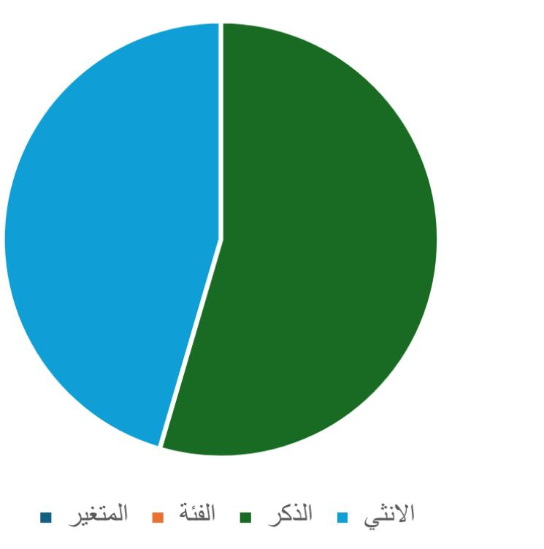

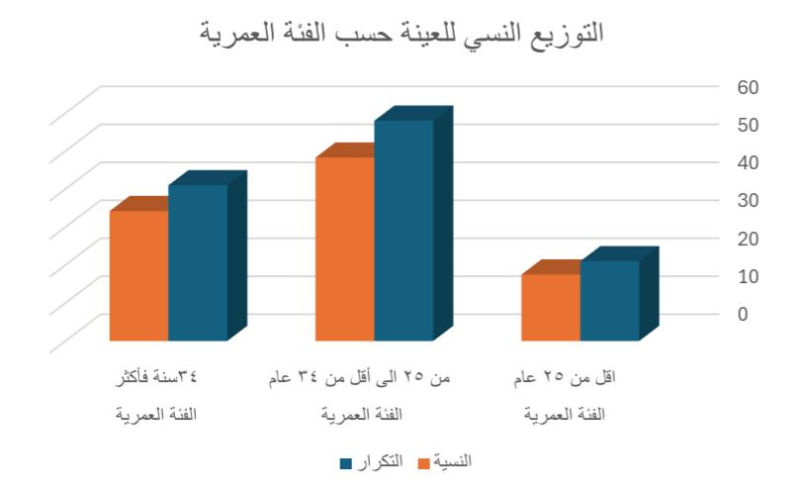
الشكل ٢ : يوضح التوزيع النسي للعينة الفئة العمرية

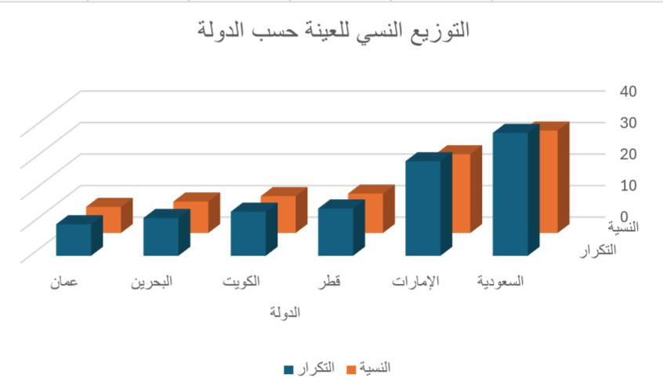
الشكل ٣ : يوضح التوزيع النسي للعينة الدولة

الشكل ٤ : يوضح التوزيع النسي للعينة الصفة
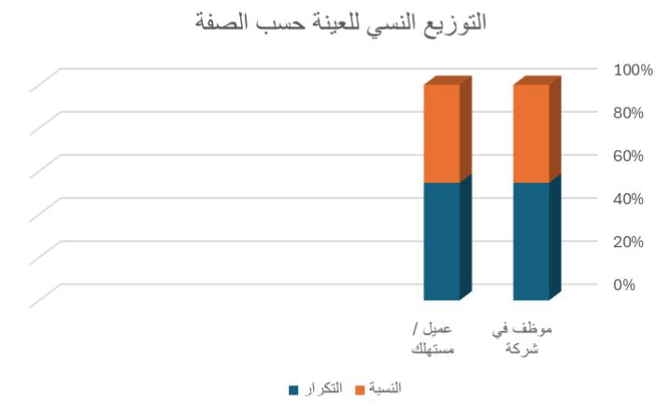

ثانيا : تحليل بيانات متغير الذكاء الاصطناعي في التسويق الرقمي
تم تحليل استجابات المشاركين على بنود تقيس مدى استخدام الشركات لأدوات الذكاء الاصطناعي في التسويق الرقمي . النتائج جاءت على النحو التالي :
البند | متوسط | الانحراف المعياري | التفسير
تعتمد الشركة على انظمة التوصية الذكية | ٤.١٢ | ٠.٦٦ | مرتفع
تستخدم الشركة روبوتات محادثة لخدمة العملاء | ٤.٢٥ | ٠.٥٩ | مرتفع جدا
يتم تخصيص المحتوي التسويقي وفقا لبيانات العملاء | ٤.٠١ | ٠.٧٢ | مرتفع
تستخدم ادوات تحليل البيانات للتنبؤ بسلوك العميل | ٣.٨٨ | ٠.٧٩ | متوسط الارتفاع
جدول رقم ٣ : تحليل بيانات متغير الذكاء الاصطناعي في التسويق الرقمي
المتوسط العام : ( ٤.٠٧) يدل على مستوي عال من استخدام تقنيات الذكاء الاصطناعي.
التحليل : يدل هذا المتوسط على أن الشركات الخليجية تستخدم تقنيات الذكاء الاصطناعي بمستوى عالٍ ، خصوصًا في مجالات خدمة العملاء والتوصية الذكية.

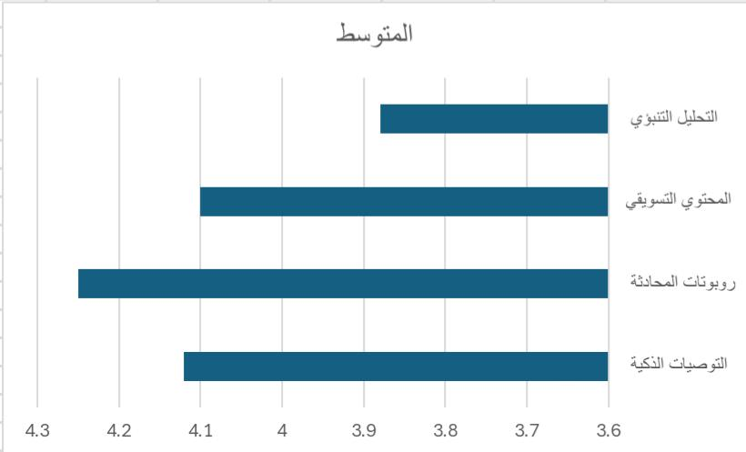
الشكل ٥ : المتوسطات الحسابية لاستخدام أدوات الذكاء الاصطناعي

ثالثا : تحليل بيانات متغير تجربة العملاء
جدول رقم ٤ : تحليل بيانات متغير تجربة العملاء
البند ( ابعاد التفاعل) | متوسط | الانحراف المعياري | التفسير
اشعر بالرضا عند استخدام المنصة الرقمية للشركة | ٤.١٥ | ٠.٦٠ | مرتفع جداً
الاستجابة لاستفساراتي كانت سريعة وفعالة | ٤.٠٨ | ٠.٦٨ | مرتفع
وجدت ان الخدمة المقدمة تناسب احتياجاتي الشخصية | ٣.٩٢ | ٠.٧٣ | متوسط مرتفع
افضل العودة للتعامل مع الشركة مجددا | ٤.٢٠ | ٠.٥٦ | مرتفع جداً

المتوسط العام : (٤.٠٩) يدل على جودة عالية في تجربة العملاء مع الشركات

الشكل ٦ : المتوسطات الحسابية تقيم تجربة العملاء حسب ابعاد التفاعل ي
رابعا : اختبار العلاقة بين الذكاء الاصطناعي وتجربة العملاء (معامل الارتباط بيرسون)

- 0.68 = قيمة معدل الارتباط
- )sig=0.000) =مستوي الدلالة
التفسير : توجد علاقة طردية قوية ذات دلالة إحصائية بين استخدام الذكاء الاصطناعي وتحسين تجربة العملاء .

(ANOVA) خامسا : اختبار الفروق حسب حجم الشركة
الفرض هي تختلف تجربة العملاء باختلاف حجم الشركة؟
النتائج :
- F = 4.15
- Sig =0.018
التحليل : توجد فروق دالة إحصائيًا في تقييم تجربة العملاء تُعزى إلى حجم الشركة ، حيث حصلت الشركات الكبيرة على تقييم أعلى من الشركات الناشئة . وهذا يعكس أهمية الموارد التقنية والاستثمار في الذكاء الاصطناعي .

- ملخص نتائج الدراسة الميدانية
المحور | النتيجة الأساسية
مستوى استخدام الذكاء الاصطناعي | مرتفع (متوسط 4.07)
جودة تجربة العملاء | مرتفعة (متوسط 4.09)
العلاقة بين المتغيرين | طردية قوية ودالة إحصائيًا
الفروق حسب حجم الشركة | توجد فروق لصالح الشركات الكبيرة

جدول رقم ٥ : ملخص نتائج الدراسة الميدانية
- تفسير إحصائي أولي

- نتائج المحور الأول (الذكاء الاصطناعي) : تعكس تقدمًا في استخدام أدوات تقنية متقدمة داخل الشركات الخليجية.
- نتائج المحور الثاني (تجربة العملاء) : تشير إلى رضا العملاء بشكل ملحوظ عن تفاعلهم مع المنصات الإلكترونية.
- الارتباط : الذكاء الاصطناعي يساهم فعليًا في تحسين تجربة العميل.
- الفروق : الشركات الكبيرة تحقق نتائج أفضل في تجربة العملاء بسبب قدرتها على الاستثمار في التكنولوجيا والموارد البشرية

الفصل السادس :
مناقشة النتائج وتفسيرها في ضوء الإطار النظري والدراسات السابقة

في هذا الفصل ، سيتم السير النتائج الدراسة وتحليلها في ضوء ما تم عرضه في الاطار النظري و الدراسات السابقة من أجل الوقوف على مدى الساقي النتائج مع ما توصلت إليه البحوث العلمية الحديثة وتوضيح دلالات هذه النتائج بالنسبة للمجانين الأكاديمي والعمي .

- أولا : مناقشة نتائج متغير الذكاء الاصطناعي في التسويق الرقمي

أظهرت نتائج الدراسة أن المتوسط العام لاستخدام أدوات الذكاء الاصطناعي في شركات التجارة الإلكترونية الخليجية بلغ (4.07)، وهو مستوى مرتفع يدل على اعتماد ملحوظ لهذه الشركات على تقنيات مثل :
- أنظمة التوصية الذكية
- روبوتات المحادثة (Chatbots)
- التخصيص الديناميكي
- التحليل التنبؤي
وهذه النتائج تتسق مع ما ورد في الإطار النظري حول دور الذكاء الاصطناعي في تعزيز التفاعل مع العملاء وتحسين أداء الحملات التسويقية .

كما أنها تتفق مع دراسات حديثة مثل :
Zhang & Lu (2022): التي بينت أن أدوات الذكاء الاصطناعي تساهم في تخصيص المحتوى وتحسين فعالية التواصل.
AlDabbagh (2021): التي أوضحت أن عددًا متزايدًا من الشركات الخليجية بدأت في تبني الذكاء الاصطناعي لأغراض تسويقية .
التحليل النظري : يعكس هذا الاستخدام المرتفع وعيًا استراتيجيًا بأهمية الذكاء الاصطناعي كأداة لتحسين تجربة العميل وبناء ميزات تنافسية .

- مناقشة نتائج تجربة العملاء
أشارت نتائج الدراسة إلى أن تجربة العملاء حصلت على متوسط عام بلغ (4.09) ، مما يدل على تقييم مرتفع من قبل العملاء للتجربة الرقمية التي تقدمها الشركات ، خصوصًا في أبعاد مثل :
- الرضا العام
- سرعة الاستجابة
- التخصيص
- سهولة الاستخدام
وتدعم هذه النتيجة ما ورد في الإطار النظري من أن تجربة العميل عنصر حاسم في التسويق الرقمي الحديث ، وتنسجم مع دراسات مثل :
Kumar & Petersen (2020): التي أكدت أن جودة تجربة العميل ترتبط مباشرة بمعدلات الاحتفاظ والولاء.
Al-Rashidi (2022): التي أشارت إلى أن التخصيص هو العامل الأهم في تحسين تقييم تجربة العميل في السياق الخليجي.
التحليل النظري : يدل هذا على أن الشركات الخليجية لا تكتفي بتقديم الخدمات الرقمية ، بل تسعى لتوفير تجربة عميل متكاملة ومخصصة ، وهو ما يعزز من ولاء العملاء ويزيد من احتمالية التفاعل المستقبلي .

- مناقشة العلاقة بين الذكاء الاصطناعي وتجربة العملاء
أظهرت النتائج وجود علاقة طردية قوية وذات دلالة إحصائية بين استخدام تقنيات الذكاء الاصطناعي وتجربة العملاء ، حيث بلغ معامل الارتباط (0.68) ، عند دلالة إحصائية عالية (Sig = 0.000).
وهذا يؤكد أن الذكاء الاصطناعي لا يُستخدم فقط لتحسين الكفاءة التشغيلية ، بل له تأثير مباشر على تعزيز رضا العملاء وولائهم .
وتتسق هذه النتيجة مع :
Nguyen & Simkin (2023) : الذين وجدوا أن تفعيل أدوات الذكاء الاصطناعي في خدمة العملاء يرفع من مستويات الولاء بنسبة تزيد عن 25%.
التحليل النظري : تشير هذه العلاقة القوية إلى أن الاستثمار في الذكاء الاصطناعي يُعد استثمارًا في تجربة العميل، وليس فقط في تحسين العمليات.

- تفسير الفروق حسب حجم الشركة
أوضحت نتائج تحليل التباين الأحادي (ANOVA) أن هناك فروقًا ذات دلالة إحصائية في تقييم تجربة العملاء تعود إلى حجم الشركة ، حيث سجلت الشركات الكبيرة مستويات أعلى في جودة تجربة العملاء مقارنة بالشركات المتوسطة أو الناشئة .
وهذا يتماشى مع :
دراسة Al-Dossary (2022): التي أوضحت أن الشركات الخليجية الناشئة تواجه تحديات في التوسع التكنولوجي والاعتماد على تقنيات الذكاء الاصطناعي بسبب نقص الموارد والخبرة التقنية.
التحليل التطبيقي : يمكن تفسير هذه الفروق بأن الشركات الكبرى تمتلك موارد مالية وبنية تحتية تقنية متقدمة تمكنها من تطبيق حلول ذكاء اصطناعي أكثر تطورًا وفعالية ، مما ينعكس على جودة تجربة العميل .

- مناقشة عامة وشاملة
تشير مجمل نتائج الدراسة إلى :
أن شركات التجارة الإلكترونية الخليجية في طور ناضج من التحول الرقمي.
هناك وعي متزايد بأهمية الذكاء الاصطناعي في التسويق وتقديم تجربة عميل متفوقة.
العملاء أصبحوا أكثر تطلبًا ، ويقدّرون السرعة ، التخصيص ، والاستجابة الفورية.
الشركات الكبرى لديها ميزة نسبية في توفير تجربة أفضل ، بينما تواجه الشركات الناشئة تحديات في هذا المجال.

الخلاصة النظرية : تدعم نتائج هذه الدراسة التوجه النظري الذي يرى أن الذكاء الاصطناعي يمثل أداة استراتيجية في التسويق الرقمي الحديث ، حيث يتقاطع مع تحسين تجربة العميل ، تعزيز الولاء ، ودفع النمو المؤسسي .
الفصل السابع : التوصيات المقترحات الخاتمة ، والمراجع

- أولا : التوصيات

استنادًا إلى نتائج الدراسة وتحليلها الإحصائي والنظري ، تقدم الباحثة مجموعة من التوصيات العملية الموجهة إلى شركات التجارة الإلكترونية ، والمختصين في التسويق الرقمي ، وصناع القرار ، وذلك على النحو الآتي :
تعزيز استخدام أدوات الذكاء الاصطناعي المتقدمة ، خاصة في مجالات :
- التوصيات الذكية .
- التحليل التنبؤي .
- روبوتات المحادثة (Chatbots) .
- التخصيص الديناميكي للمحتوى .
الاستثمار في دمج تقنيات الذكاء الاصطناعي مع أنظمة إدارة علاقات العملاء (CRM) لتوفير تجربة رقمية متكاملة وشخصية ، تعكس فهمًا عميقًا لاحتياجات العملاء .
تدريب وتأهيل الكوادر التسويقية على آليات الذكاء الاصطناعي وتطبيقاته التسويقية ، لضمان الاستخدام الأمثل لهذه التقنيات وتحقيق أقصى استفادة منها.
دعم الشركات الناشئة في الخليج تقنيًا وتمويليًا لتتمكن من تبني أنظمة ذكاء اصطناعي مناسبة لحجمها ، مما يضمن تحسين تجربة عملائها والقدرة على المنافسة.
قياس تجربة العملاء بشكل دوري باستخدام مؤشرات كمية ونوعية ، وتحليل التغذية الراجعة للعملاء لتطوير الخدمات والمنصات بشكل مستمر.
التوازن بين الأتمتة واللمسة البشرية، حيث يُستحسن أن تحتفظ الشركات بعنصر بشري داعم يرافق الحلول الذكية لتفادي ضعف التفاعل في الحالات الخاصة.

ثانيا : المقترحات البحثية المستقبلية

نظرًا لما كشفته الدراسة من نتائج وتحديات ، تقترح الباحثة أن تستكمل الأبحاث المستقبلية في المسارات التالية :
- إجراء دراسات مقارنة بين تأثير الذكاء الاصطناعي على تجربة العملاء في قطاعات أخرى مثل (البنوك ، التعليم ، الصحة ).
- استخدام مناهج نوعية (مثل المقابلات المتعمقة) لفهم الأبعاد النفسية لانطباعات العملاء تجاه أدوات الذكاء الاصطناعي .
- دراسة العلاقة بين الذكاء الاصطناعي وسلوك الشراء طويل الأمد ، ومدى تأثير الذكاء الاصطناعي في بناء الولاء المستدام .
- تحليل جدوى الذكاء الاصطناعي في الشركات الصغيرة والمتوسطة من حيث التكلفة والعائد على الاستثمار التسويقي .
- قياس أثر تفاعلية الأنظمة الذكية على الثقة بالعلامة التجارية ، خاصة في البيئة الخليجية ذات الخصوصيات الثقافية .

ثالثا : الخاتمة

هدفت هذه الدراسة إلى استكشاف أثر استخدام الذكاء الاصطناعي في تحسين تجربة العملاء في مجال التسويق الرقمي ، وذلك من خلال دراسة تطبيقية على شركات التجارة الإلكترونية في دول الخليج العربي . وقد اعتمدت الدراسة المنهج الوصفي التحليلي ، وجمعت البيانات من عينة متنوعة مكونة من موظفين وعملاء ، باستخدام أداة الاستبانة .
وقد أظهرت النتائج ما يلي :
أن استخدام تقنيات الذكاء الاصطناعي يسهم بشكل كبير في تحسين تجربة العملاء من خلال التخصيص ، التفاعل، التوصيات، وسرعة الاستجابة ، وجود علاقة طردية قوية ودالة إحصائيًا بين استخدام الذكاء الاصطناعي وتقييم تجربة العملاء. وكذا تفاوت التجربة الرقمية باختلاف حجم الشركات ، حيث تحقق الشركات الكبيرة نتائج أفضل بفضل مواردها التقنية .
وبذلك تكون الدراسة قد ساهمت في سد فجوة معرفية في الأدبيات الخليجية المعنية بالتقاطع بين الذكاء الاصطناعي والتسويق الرقمي ، وقدمت توصيات قابلة للتطبيق لمساعدة الشركات على تحسين تجربتها الرقمية وتطوير استراتيجيات تسويقها .
وختامًا ، تمثل هذه الدراسة دعوة مفتوحة لتوسيع الاستثمار في الذكاء الاصطناعي كأداة استراتيجية ، ليس فقط لتحسين الكفاءة التشغيلية ، بل لتقديم تجربة عميل ترتقي إلى طموحات المستهلك الرقمي الخليجي ، وتضمن للشركات مستقبلًا تنافسيًا أكثر استدامة .

رابعاً : المراجع

- AlDabbagh, M. (2021). Artificial Intelligence in GCC E-Commerce. Journal of Digital Innovation, 15(3), 201-218.
- Al-Dossary, R. (2022). Technology Adoption Challenges in Emerging Gulf Startups. Middle East Business Review, 9(1), 45-59.
- Al-Rashidi, L. (2022). Personalization and Customer Experience in the Gulf. Arab Marketing Journal, 8(2), 155-170.
- Kumar, V., & Petersen, A. (2020). Role of Al in Enhancing Customer Experience. Journal of Interactive Marketing, 49, 42-58.
- Nguyen, B., & Simkin, L. (2023). Al-Driven Loyalty in Digital Markets. International Journal of Market Research, 65(1), 78-94.
- Zhang, Y., & Lu, X. (2022). Smart Recommendations in E-Commerce. Journal of Retailing and Consumer Services, 65, 102876.

الجزء الرابع : ملاحق الدراسة

اولاً : المراجع

المراجع العربية
- الدباغ ، محمد (2021) الذكاء الاصطناعي والتجارة الإلكترونية في الخليج . مجلة الابتكار الرقمي 218-201.(3)15.
- الدوسري ، ريم (2022) تحديات التبني التكنولوجي في الشركات الخليجية الناشئة ، مجلة دراسات الخليج للأعمال ، 9(1) 45-59
- الراشدي، لطيفة (2022) التخصيص وتجربة العميل في السياق الخليجي المجلة العربية 170-155)2( للتسويق

المراجع الأجنبية
- Kumar, V., & Petersen, A. (2020). Role of Al in Enhancing Customer Experience. Journal of Interactive Marketing, 49, 42-58.
- Nguyen, B., & Simkin, L. (2023). Al-Driven Loyalty in Digital Markets. International Journal of Market Research, 65(1), 78-94.
- Zhang, Y., & Lu, X. (2022). Smart Recommendations in E-Commerce. Journal of Retailing and Consumer Services, 65, 102876.

ثانياً : الاستبيان
- استبانة بعنوان :
أثر استخدام الذكاء الاصطناعي في تحسين تجربة العملاء في التسويق الرقمي – دراسة تطبيقية على شركات التجارة الإلكترونية في الخليج العربي .

عزيزي/عزيزتي المشارِك/ة،
تهدف هذه الاستبانة إلى جمع بيانات لدراسة أكاديمية حول العلاقة بين الذكاء الاصطناعي وتجربة العملاء في بيئة التجارة الإلكترونية الخليجية. نؤكد لكم أن جميع البيانات ستُستخدم لأغراض البحث العلمي فقط وبمنتهى السرية.

أولاً: البيانات العامة (الديموغرافية)
- الجنس:
  - ☐ ذكر
  - ☐ أنثى
- الفئة العمرية:
  - ☐ أقل من 25 سنة
  - ☐ 25 – 34 سنة
  - ☐ 35 سنة فأكثر
- الدولة:
  - ☐ السعودية
  - ☐ الإمارات
  - ☐ قطر
  - ☐ الكويت
  - ☐ البحرين
  - ☐ عُمان
- علاقتك بالشركة:
  - ☐ موظف في شركة تجارة إلكترونية
  - ☐ عميل / مستخدم للمنصات الرقمية
- حجم الشركة (إن كنت موظفًا):
  - ☐ ناشئة
  - ☐ متوسطة
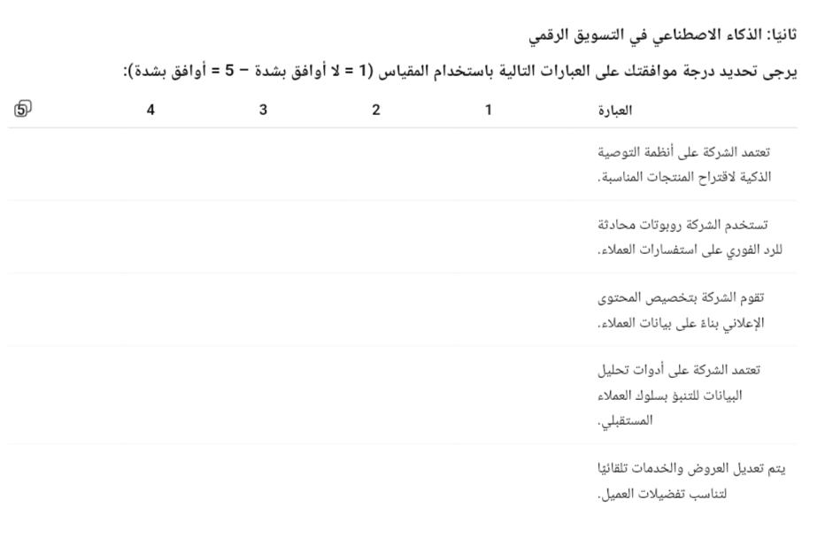
  - ☐ كبيرة

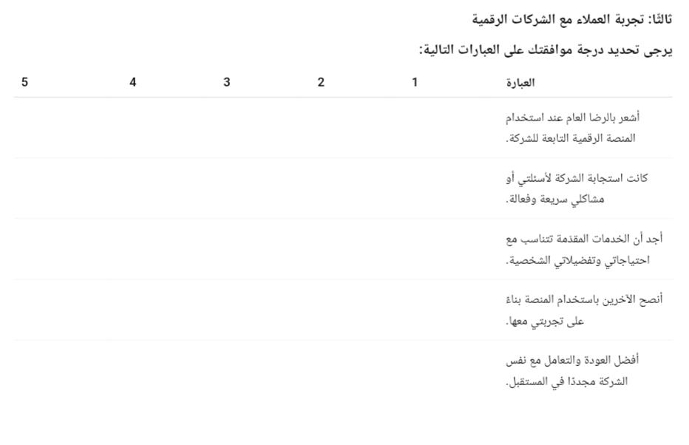

ثالثا : ملخص الدراسة باللغة العربية
هدفت هذه الدراسة إلى استكشاف أثر استخدام تقنيات الذكاء الاصطناعي في تحسين تجربة العملاء في مجال التسويق الرقمي ، من خلال دراسة تطبيقية على شركات التجارة الإلكترونية في الخليج
العربي . وقد استخدمت الباحثة المنهج الوصفي التحليلي ، وأداة الاستبانة لجمع البيانات من عينة مكونة من 120 مفردة .

توصلت النتائج إلى أن استخدام الذكاء الاصطناعي في التسويق يسهم بشكل واضح في رفع مستوى رضا العملاء وتحسين تجربة التفاعل معهم ، كما تبين وجود علاقة طردية قوية ودالة إحصائيا بين استخدام أدوات الذكاء الاصطناعي و بين تقييم تجربة العميل ، وانتهت الدراسة إلى تقديم توصيات
عملية تدعو لتوسيع استخدام تقنيات الذكاء الاصطناعي وتدريب الموظفين عليها .

Abstract (English Summary) رابعاً :

This study aimed to Investigate the impact of using artificial intelligence (AI) technologies in enhancing customer experience in digital marketing, through an applied study on e-commerce companies in the Gulf region. The researcher adopted a descriptive analytical approach and used a structured questionnaire to collect data from a sample of 120 participants.

The results showed that the use of Al significantly improves customer satisfaction and interaction quality. A strong statistically significant correlation was found between Al Implementation and customer experience levels. The study concluded with practical recommendations to expand Al adoption and train staff accordingly.

